**垫江县黄沙镇长红社区**

**白柚果园经营权流转公开招租公告**

经产权果农委托，黄沙镇政府同意，重庆市垫江县黄沙镇长红社区股份经济合作联合社拟对白柚果园经营权流转进行公开招租，现公告如下：

一、出租标的物的基本情况

出租标的物位于黄沙镇长红社区2组，有果农63户，有柚树约4380株面积约200亩（以实际丈量面积为准），地形坡度15度，现有硬化道路3.05公里，蓄水池3 个，提灌站1个，高清监控8个（详见四至范围图，附后），采取整体出租方式。出租标的物紧临长安大道，位置好、交通方便，土壤肥沃、白柚树均为40年以上树龄，基础设施较为齐全，该区域土地性质多数为园地，少量为耕地。

1. 租赁期限

承租期限为签约之日起至2028年6月30日止。2028年6月30日第二轮土地承包期限届满，按届满时的法律和保持现有土地承包关系稳定并长久不变的政策规定执行，土地承包期双方按原合同约定条款再续租至满20年。共计20年。

1. 竞租方式

公开竞价，高价中标。竞租底价为60000元/年（每年陆万元），通过现场竞价方式进行交易，每次加价幅度现场宣布，上不封顶，以最高报价者为中标承租人。

四、租金支付方式

租金每年支付一次，第一年租金于合同签订之日一次性付清，以后每年12月31日前支付次年租金，租金缴纳至出租方账户。

出租方账户

户名：垫江县黄沙镇长红社区股份经济合作联合社

账号：500***********46

开户行：中国建设股份银行有限公司重庆垫江支行。

五、竞租保证金

竞租保证金3000元。竞价结束后，竞价保证金公示结束无息原额退还；竞租人中标后如弃标，没收竞价保证金，并纳入黄沙镇新型经营主体“黑名单”；中标者保证金在签订租赁合同后可冲抵土地租金。

六、履约保证金

履约保证金按中标价的30%缴纳，于合同签订时中标人一次性交到出租方账户上。

七、特别约定

1.标的物按现状整体出租，一年四季均可开展林-药、林-禽、林-菜、林-菌、林-草等产业发展和白柚采摘等休闲农业。自行承担风险，自负盈亏，债权债务自理。

2.承租期间，承租方须按国家法律法规及相关政策要求使用该土地，不得违法用地；若因建设需要，改变用途的土地必须按相关要求办理用地手续。承租期内因不可抗力或国家政策调整等原因须终止承租合同，免除双方责任，合同自行终止，租地款按实际发生月份计算。

3.承租期间，承租方自行办理并承担水、电、气、税费及设施维护费等费用，承担该片果园内的防汛、抗旱、防病虫害和安全生产等一切责任。若出现事故，承租人承担全部责任和损失，出租方概不负责。

4.承租期间，承租人须妥善处理与周围群众之间的关系，允许果农进入果园捡拾幼蝉及蝉壳，若出现矛盾纠纷，出租方应及时出面协调化解。

5.若涉及政府征收该果园的土地，土地补偿等收益和国家项目资金修建的设施补偿归出租方所有。承租方自行出资修建的设施补偿归承租方。

6.承租期间，若有国家项目资金或财政资金投入该果园，由长红社区股份经济合作联合社组织实施项目。

7.承租期间，承租方不得损毁现有果树，不得损坏果园区域内的设施、设备，若有损坏，由承租方进行修复或赔偿。

8.未经出租方书面同意，承租方不得将标的物转租、转借给第三方。

八、报名条件

竞租人为境内企业法人、具有独立承担民事责任能力的其他组织、个体工商户和具有完全民事行为能力的自然人。

九、报名时间、地点

（一）报名时间：2025年5月7日至2025年5月19日15：30。竞租保证金以银行到账时间（2025年5月19日15：30前）或现场缴纳现金为准。

（二）报名地点：凭有效证件（身份证、营业执照）和保证金进账单到垫江县黄沙镇长红社区党群服务中心办公室报名。

十、竞租时间、地点

（一）竞租时间：2025年5月19日15：30，迟到不准入场，视为自行放弃。

（二）竞租地点：黄沙镇长红社区党群服务中心会议室。

十一、公示：本次竞租公告将在垫江县人民政府门户网公示、黄沙镇政府便民张贴栏、长红社区办公室张贴栏张贴公告。凡有意竞租者，请到黄沙镇长红社区党群服务中心办公室咨询、查阅有关资料。中标者须在公示期结束后三日内与黄沙镇长红社区股份经济合作联合社签订租赁合同，并按规定缴纳租金和履约保证金，先缴后用。

**联系电话**：黄沙镇长红社区 023-74601678（公开电话）

附件：果园四至范围图

（此页无正文）

黄沙镇长红社区股份经济合作联合社 2025年5月6日

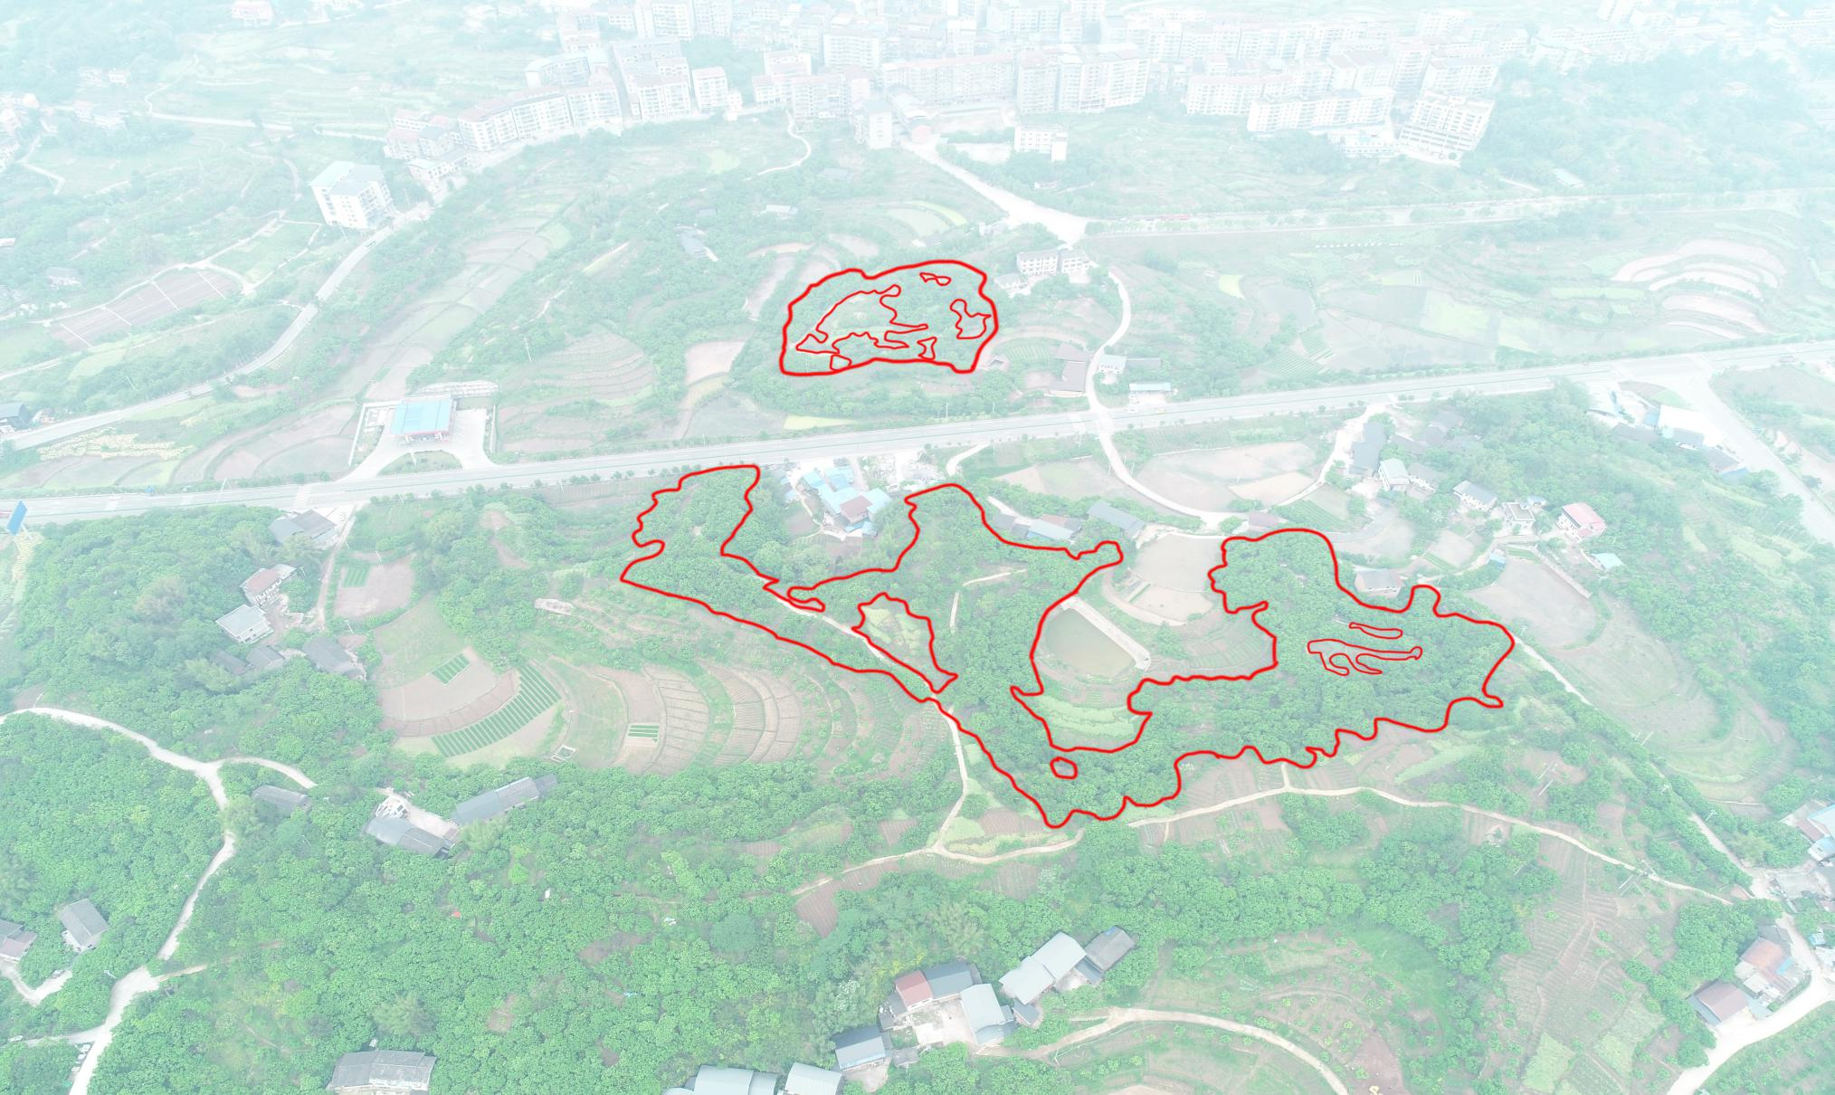附件